CTF网络安全训练期中考
学号：202312900502
姓名：蔡焕明

第1题
用brup抓包，根据网页的提示一步一步的跳转到指定网页，最后拿到flag
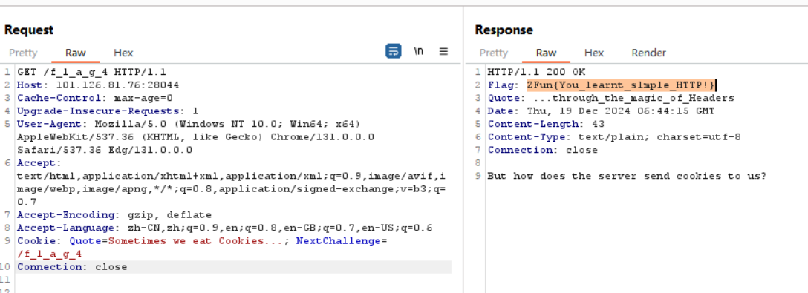

第2题
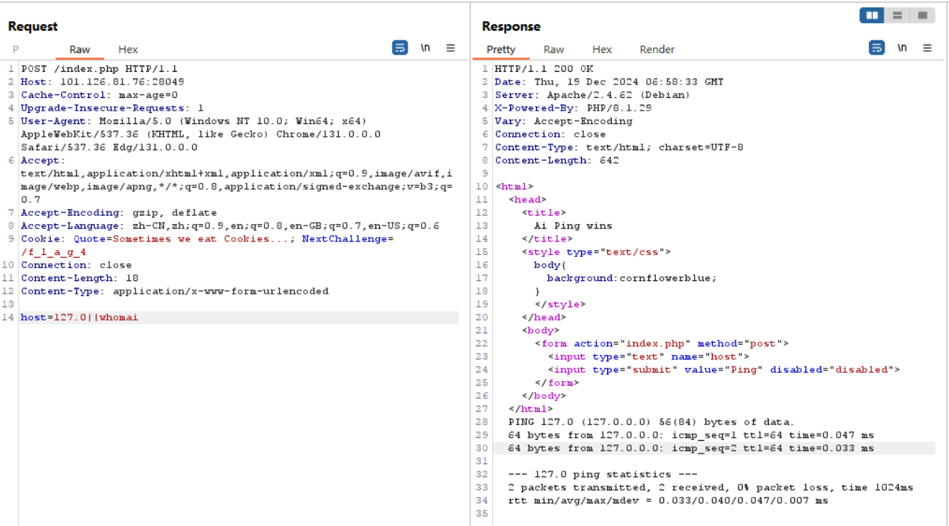
在后面加||还是&&似乎都不起作用，还是只执行第一条语句

第7题
压缩包是损坏的，但是加密文件，猜测是把加密的01改成00，该回去就好，然后文件写了密码是ilovexgk，拿到flag

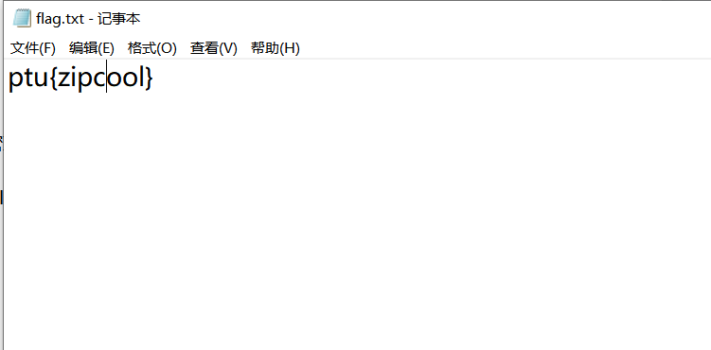第3题
知道是sql注入，但是好像我的sqlmap有点问题，拿到数据库catctf
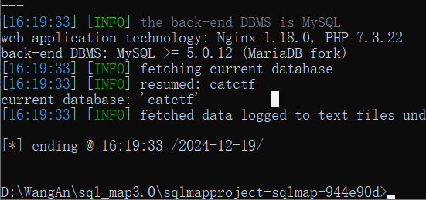
拿到数据表users
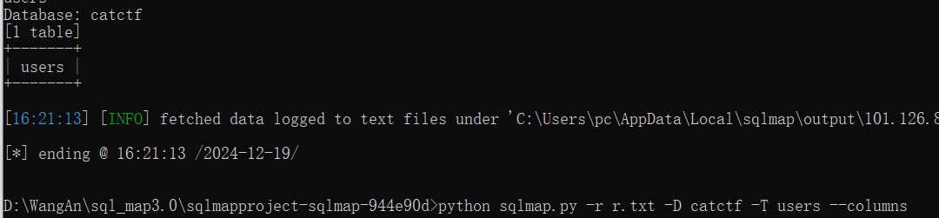
因该是字段吧
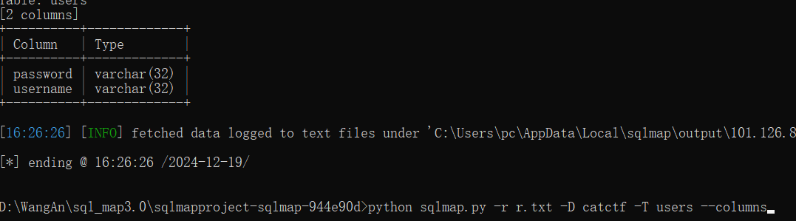
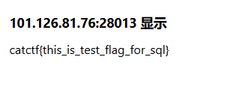
拿到flag

第11题
解密ZmllfWxkYWhubmF1bmFoYWdnbW1hd3tpbw==
猜是base64
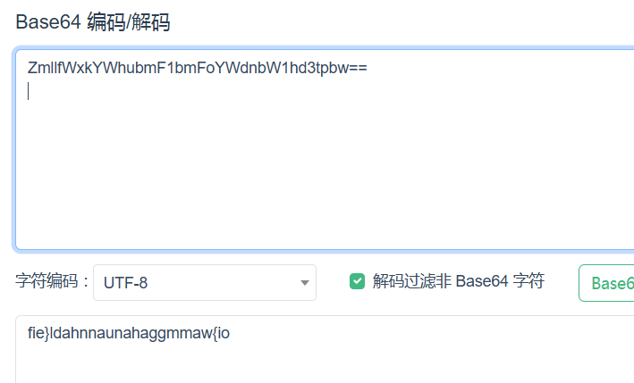
发现好像不是，好像还要栅栏解码，用随波逐流
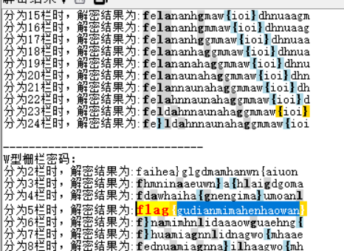
拿到flag

第13题
下载的文件打不开，先把后缀改成exe，然后丢到
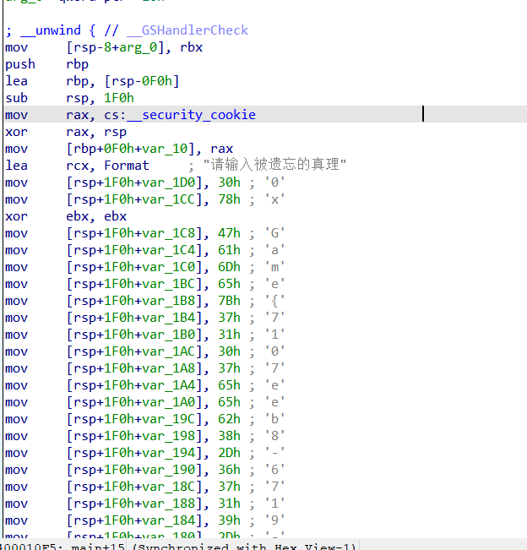
看到flag了
0xGame{7107eeb8-6719-4982-a03d-98530335df93}

第5题
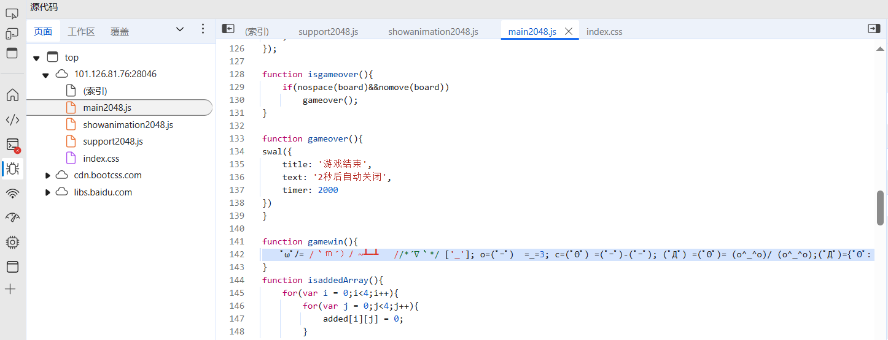

看到一行很奇怪的js代码，那就解密一下
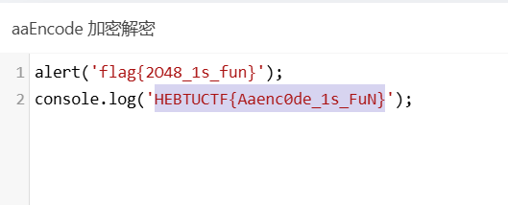
拿到flag

